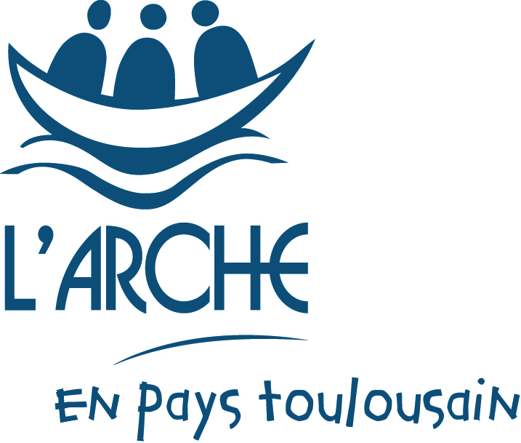

Blagnac le 18 Juillet 2016

Chers amis,

L’été est là, enfin. Notre communauté termine son année et comme vous pouvez l’imaginer, les vacances seront bienvenues pour tout le monde.
Nous voudrions profiter de ce temps pour vous donner quelques nouvelles « fraiches », notamment du Parvis, ce nouveau projet que beaucoup d’entre vous soutiennent. Nous évoquerons aussi du marché bio, de notre réponse à l’appel à projet pour la création de places pour adultes autistes, de la fête des amis, des vacances et de nos activités économiques à l’ESAT.

Le PARVIS :
Nous avons ouvert le Parvis le 19 avril et à ce jour, 8 personnes accueillies, que nous appelons adhérents, y viennent régulièrement. Chaque personne vient au maximum deux jours par semaine. Avec Frédéric, Souleymane, Jean, Benjamin, Tsifoy, Melvin, Nolwenn et Antoine, nous expérimentons ce nouveau lieu d’accueil et en découvrons toute la richesse et le bien fondé. Chaque personne est dans une situation bien différente. Pour certains, le Parvis sera peut être un lieu de présence durable ; pour d’autres, les plus nombreux, le Parvis est un lieu de transition et de renforcement, où la création de relations et l’expérience de la vie en petit groupe les aident dans leur projet. Ils sont en attente d’une institution et le Parvis jouera le rôle de tremplin vers des solutions plus pérennes et plus professionnelles.
L’équipe de bénévoles qui animent à tour de rôle les 4 journées d’ouverture hebdomadaire est très motivée et enthousiaste, des repères se prennent et un véritable esprit d’équipe est créé. C’est en bonne partie lié à la coordination qu’assure Yoann, volontaire pour un an au Parvis, qui donne beaucoup de son énergie, de son sens de l’organisation et de ses qualités relationnelles.

le Parvis est une initiative très bien reçue quand nous le présentons à l’extérieur, auprès des collectivités territoriales ou d’autres associations. Une demande de subvention pour nous permettre de créer un emploi de salarié est en cours. Si la réponse est positive, cela apportera de la stabilité dans l’évolution de notre projet.
Dés le mois de septembre, d’autres « adhérents » vont nous rejoindre et nous allons avoir à renforcer l’équipe des douze bénévoles qui se sont engagés pour l’an prochain. Nous souhaitons en effet avoir trois bénévoles par demi journée (10h-12h30 ; 14h-16h30) pour animer des petits groupes de 6 à 7 personnes en situation de handicap.
L’engagement peut être juste d’une demi journée hebdomadaire, il permet de participer à cette expérience originale et pleine de sens. Qu’on se le dise !
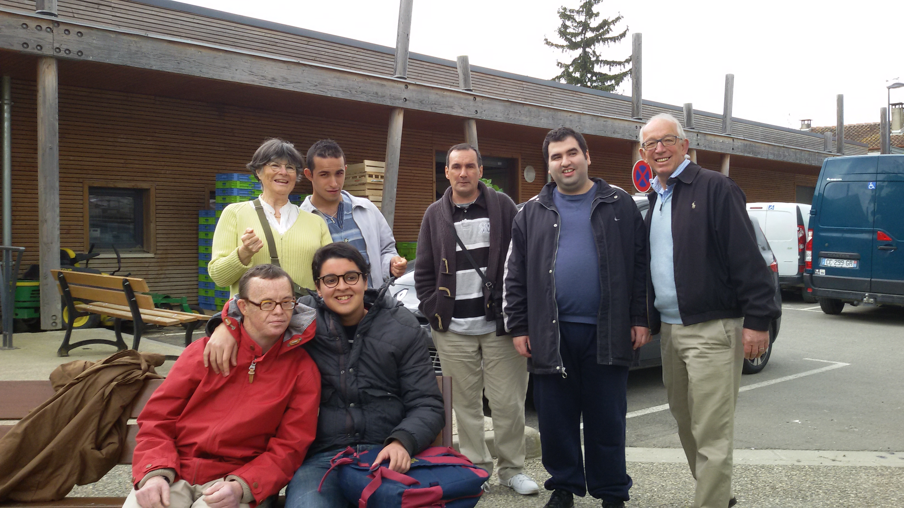
Sur la photo : Jean, Souleymane Melvin, Frederic et Benjamin entourés de Hervé et Marie José, bénévoles.

Le Marché Bio du samedi matin : Cette autre initiative de notre communauté a démarré le 21 mai. C’est encore court pour tirer un bilan suffisamment complet mais nous sommes très heureux de ce rendez vous qui commence à drainer des habitués et permet des liens riches avec les producteurs bios qui s’associent à ce projet. Fromages de chèvres, pains et pâtes, vins, produits ménagers, confitures, et bien sûr nos bons légumes sont présents régulièrement. Pour pouvoir proposer un marché le plus complet possible, Il nous faut encore trouver un producteur de viande/volaille/charcuterie, et un producteur de fruits. N’hésitez pas à nous indiquer des pistes si vous en avez.
Il est à noter que ce marché reste ouvert tout l’été comme c’est d’ailleurs le cas de toutes les activités de notre ESAT, maraichage, sous-traitance et restaurant.

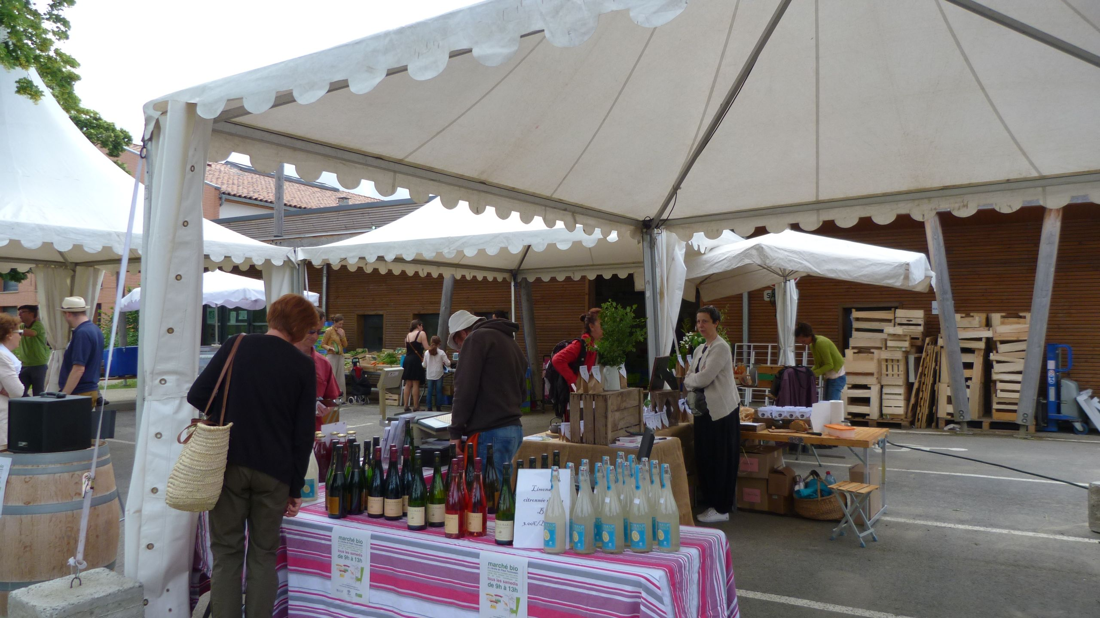
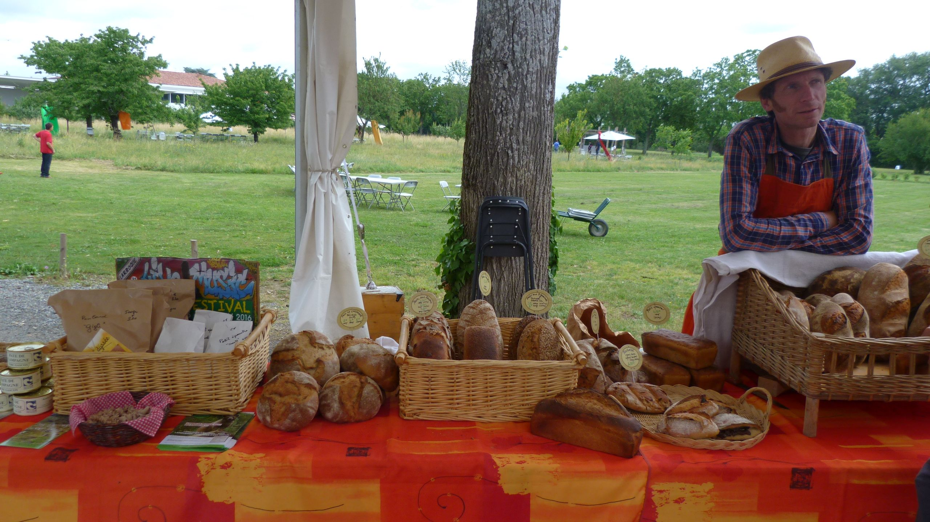

Le Projet MAS : maison d’accueil spécialisée pour adultes autistes
Au mois de Juin, nous nous sommes très fortement mobilisés pour répondre à un appel à projet de l’ARS (Agence Régionale de Santé) pour la création de places nouvelles pour des adultes autistes avec une déficience importante. Cela a été un travail très passionnant et une expérience d’équipe très riche. Nous avons rendu une copie que nous pensons être de qualité avec une dimension innovante pour 8 places, dans une structure qui serait construite sur le terrain derrière la maison du Parvis. Nous ne savons pas du tout quelles sont nos chances, la réponse est
attendue pour le mois de novembre. En cas de réponse positive, l’ouverture de ce nouvel établissement n’interviendrait pas avant mi 2018.

La Fête des amis « Utiles ensemble »
Le 11 juin, nous avons vécu une belle journée avec les nombreux amis qui sont venus à notre traditionnelle fête du mois de Juin. Le thème de notre « utilité sociale » a donné lieu à des beaux échanges et la présence d’Elena Lasida qui accompagne l’Arche en France sur ce sujet a été très appréciée. Notre troupe de théâtre a donné une petite pièce bien sympa sur ce qu’est être utile aux autres.

L’activité de l’ESAT
Nos résultats économiques à fin juin sont encourageants et en bonne progression par rapport à l’an passé à la même période. Le travail ne manque pas à la sous-traitance, notamment grâce aux travaux de reprographie et le nouveau contrat engagé avec Essilor. Le maraichage a connu un printemps compliqué au plan climatique mais connaît une bonne croissance commerciale. Nos belles et bonnes tomates arrivent à maturité et sont à la vente tout l’été. On devrait en avoir encore beaucoup en septembre et octobre ! Le restaurant accueille de plus en pus de clients externes et la montée en compétence de l’équipe « service » est visible.
Pour les activités de soutien qui ont lieu le mardi après midi de 15h à 16h30 (hors vacances scolaires), nous recherchons deux ou trois bénévoles pour l’activité soutien scolaire et la musique. Le redémarrage des activités de soutien se fera le mardi 20 septembre.

Les volontaires en foyers pour l’an prochain
Manon et Alexandra deux volontaires de cette année ont décidé de rester une année supplémentaire. Les équipes foyers de l’an prochain sont presqu’au complet et deux volontaires viennent en période d’observation d’ici à la fin du mois.

Les vacances
Elles sont là, elle arrivent. L’ATO ferme 4 semaines en août, les ateliers de l’ESAT restent ouverts ce qui fait que les vacances des travailleurs s’étalent sur Juillet et août. Le Foyer Escambi reste ouvert tout l’été et nous prétons les deux autres foyers en août aux communautés de Montpellier et d’Ambleteuse (Pas de calais). Un groupe de vacances de Toulouse part pour trois semaines à Ambleteuse.
A noter que 22 membres de la communauté et 7 jeunes de Toulouse partent aux JMJ à Cracovie du 20 Juillet au 1er août à la rencontre du pape François et de centaines de milliers d’autres jeunes. Ils rejoindront les 900 autres personnes de l’Arche qui viennent vivre ce beau temps de rassemblement. Notre communauté accueille Darwin et Joèl, un binôme de l’Arche au Honduras qui vient vivre les JMJ avec nous.

Que ces vacances vous apportent plein de bonnes choses, de belles rencontres et du repos. Merci pour votre fidèle soutien.

Erik Pillet
Pour la communauté de l’Arche en Pays Toulousain

